**ANÁLISE COMBINATÓRIA: UM ESTUDO NA PERSPECTIVA DA RESOLUÇÃO E EXPLORAÇÃO DE PROBLEMAS NO ENSINO MÉDIO**

Adna Samire Silva Fernandes[1]

Eduarda Aureliano Sarinho²

Marcos José da Silva³

Vânia de Moura Barbosa Duarte4

**Resumo**

Este relato de experiência caracteriza-se como uma das atividades proposta pelo Programa Residência Pedagógica, ofertado pela Capes em consonância a Universidade de Pernambuco - Campus Mata Norte, e ao curso de Licenciatura em Matemática. O objetivo deste estudo é relatar uma das etapas da vivência no Ensino Médio. Nesta etapa, a intervenção foi realizada em uma turma do 3º ano, sendo utilizada a metodologia da resolução de problemas no ensino da análise combinatória, na busca por vislumbrar um ensino que priorize a construção e compreensão em detrimento de um ensino mecânico, tecnicista. Após a realização das atividades, concluímos que é necessário o desenvolvimento dos princípios básicos do campo da combinatória, o raciocínio multiplicativo e o raciocínio aditivo, e que a resolução de problemas se mostrou como um forte aliado em propiciar a construção de significados pelos alunos, e desta forma, consequentemente possibilitar a aprendizagem.

**Palavras-Chave:** Análise Combinatória; Resolução de Problemas; Conhecimento Matemático.

1. **INTRODUÇÃO**

Na última etapa proposta pelo programa Residência Pedagógica, direcionada aos estudantes do Ensino Médio, mediante as observações das aulas, foi possível perceber as dificuldades por parte dos estudantes, na compreensão do conteúdo de Análise Combinatória.

Diante de tal situação, nos empenhamos na elaboração de aulas que instigassem a curiosidade dos estudantes, assumisse a perspectiva da resolução e

exploração de problemas com o intuito de propor situações que auxiliem na compreensão, assim como a identificação por meio de suas definições de arranjo, permutação e combinação.

O tema em discursão é proposto em diversos documentos curriculares, como os Parâmetros Curriculares Nacionais (PCN), a Base Nacional Comum Curricular (BNCC) e Pacto o Nacional de Alfabetização na Idade Certa (PNAIC), em ambos documentos, admitisse o pressuposto que os estudantes precisam ler e interpretar dados de maneira organizada, vislumbrando a capacidade de analisar e propor soluções para problemas de forma prática e rápida.

No entanto, o conteúdo de análise combinatória é pouco explorado no Ensino Médio, em parte, a não consolidação de documentos curriculares oficiais, como por exemplo uma BNCC voltada a essa etapa da educação básica, abre espaço para desacertos. Outro fator influenciador, é a postura adotada pelo professor, que muitas vezes ao aborda esse conteúdo, valoriza o uso das técnicas, em detrimento da construção de significados pelos estudantes, assim corroborando para uma visão mistificada da Matemática, segundo Lima (2001) fazendo com “que não compreendam a análise combinatória, não percebem os princípios básicos por trás da solução dos problemas (LIMA, 2001, p. 395)”.

Sendo assim, a realização desse estudo tem como objetivo apresentar uma parte dos resultados, obtidos durante a vivência no ensino médio, na qual buscamos estudar o raciocínio combinatório através da perspectiva da Resolução de Problemas e atividades que proporcionem uma discussão das ideias e princípios básicos referentes a esse tema, bem como a compreensão dos conceitos de arranjo, combinação e permutação.

1. **FUNDAMENTAÇÃO TEÓRICA** 
   1. A IMPORTÂNCIA DA ANÁLISE COMBINATÓRIA NO ENSINO DA MATEMÁTICA

Por muito tempo a análise combinatória foi conceitualmente despercebida do cálculo aritmético, segundo Rey Pastor (1939) “o conceito moderno do número é, porém uma das provas do papel preponderante que a noção de ordem desempenha nas diversas teorias matemáticas”.

Segundo Berge (1971) a definição da combinatória depende de conceitos de “configurações”, pois os matemáticos acreditam que certos problemas são de natureza combinatória e que os vários métodos para os resolver devem ser estudados.

Para Biggs (1979) existem dois princípios de contagem que são essenciais na aritmética e na combinatória: o princípio aditivo e o princípio multiplicativo. O princípio aditivo, utilizado para contar um conjunto de objetos, pode dividir em duas fases, contar as partes separadamente, e somar os resultados. Já o princípio multiplicativo tem-se que se uma decisão pode ser tomada de x maneiras e a partir dessa, outra decisão pode ser tomada de y maneiras, então o número de maneiras possíveis será a multiplicação entre x e y (NASCIMENTO, 2017).

Na análise combinatória é dado pelo estudo de formação, contagem e propriedades dos agrupamentos que podem ser classificados em três tipos, arranjo, permutação e combinação.

Respectivamente, é chamado de arranjo simples o agrupamento de elementos caracterizados pela ordem e natura. Em uma outra situação, quando um agrupamento de elementos difere apenas pela natureza de ao menos um de seus elementos, tem-se uma combinação simples. Já o agrupamento de elementos que difere apenas pela ordem de ao menos um de seus elementos, é denominado de permutação.

Assim, trata-se de um conteúdo matemático muito corriqueiro em nosso cotidiano, por exemplo, em uma simples ida a uma lanchonete, de forma intuitiva mentalmente são feitas possíveis combinações de lanches antes de ser escolhido. No entanto, situações desse feitio, não amenizam as dificuldades em relação a

interpretação de problemas sobre esse conteúdo. É um ramo da Matemática que se permite organiza e contar um dado número de elementos de determinado conjunto, sem que haja necessidade de enumerá-los.

A análise combinatória não parece ser bem vista tanto pelos alunos, por muitas vezes, os professore priorizarem o ensino de fórmulas que os alunos utilizam mecanicamente. Com isso é expressiva a falta de exemplos, de situações que relacionem esse conhecimento a possíveis aplicações no cotidiano e na sala de aula (NASCIMENTO, 2017).

A exploração de conceitos básicos com o princípio fundamental da contagem, permitem ao aluno compreender o raciocínio combinatório e posteriormente determinar o número de elementos de conjuntos formados de acordo com certas regras, sem que haja a necessidade de enumerar esses elementos.

Segundo Brumano (2014) o ensino da combinatória é conveniente quando é ultimado o raciocínio através de problemas e entendimento das fórmulas propostas. A aplicação direta de técnicas, fórmulas sem o entendimento das mesmas, faz com que os alunos apenas repitam passos e trabalhem mecanicamente, tornando o seu estudo e aprendizado apenas um jogo de fórmulas.

* 1. RESOLUÇÕES DE PROBLEMAS

Segundo os PCNs “a resolução de problemas é peça central para o ensino de matemática, pois o pensar e o fazer se mobilizam e se desenvolvem quando o indivíduo está engajado ativamente no enfrentamento de desafios” (BRASIL, 1997, p. 112).

De acordo com as interpretações referentes a metodologia da Resolução de Problemas, parece ser a mais pertinente com as propostas dos PCNs, a que através de problemas atribui sentido para a construção de conceitos matemáticos, ou seja, o problema é usado para estabelecer o próprio conhecimento matemático.

A situação problema é o um dos campos iniciais que caracterizam a atividade matemática. Desse modo, deve conter aspectos importantes para o conteúdo que se pretende estudar. O estudante deve ser levado a interpretar, analisar situações que

lhe são apresentadas, a utilizar sua compreensão para resolver problemas distintos, semelhantes.

O ensino tradicional dos conteúdos de matemática tem se mostrado indiferente para a aprendizagem do estudante, incluindo apenas a execução de atividades monótonas. “É relativamente recente, na história da Didática, a atenção ao fato de que o aluno é agente da construção do seu conhecimento, pelas conexões que estabelece

com seu conhecimento prévio num contexto de resolução de problemas” (BRASIL, 1997a, p. 39).

1. **METODOLOGIA**

O estudo em foco caracteriza-se como uma pesquisa qualitativa, pois de acordo com Moreira (2011) tem-se particular interesse nos significados. O presente estudo foi realizado a partir das vivências da Residência Pedagógica na Escola Estadual Aluísio Germano no município de Carpina – PE. As aulas foram vivenciadas em uma das turmas do 3º ano do Ensino Médio.

Ao observarmos as aulas referentes ao assunto foco neste artigo, optamos por trabalhar o assunto de Análise Combinatória de forma a propiciar mais oportunidades de compreensão, momentos de discursão e trocas de conhecimentos.

Foram necessários três momentos para a realização das atividades. No primeiro momento, foi vivenciada uma dinâmica, com o intuito de propiciar uma interação, das residentes com a turma, e discutir com os alunos algumas ideias iniciais sobre o princípio multiplicativo.

Nesta dinâmica, a turma foi organizada em grupos, de no máximo quatro componentes, onde os grupos foram representados por cores distintas. Feito isto, foi proposto um desafio aos estudantes, que deveriam elencar todas as possibilidades de escolha de um líder e vice líder nos referidos grupos, as registrando em uma folha de papel.

Logo após, solicitamos que cada grupo apresenta-se as possibilidades encontradas, mediante isso, escolhemos a equipe que encontrou o menor número de possibilidades, para em conjunto com a turma, encontrar as possibilidades faltantes, e assim construir uma árvore de possibilidades.

A partir da dinâmica vivenciada, foi sistematizado o conceito do princípio aditivo e multiplicativo, utilizando como exemplo situações cotidianas. Fazendo o uso de exemplos simples e práticos (com o auxílio de um data show, utilizando imagens que auxiliassem na compreensão dos exemplos, como peças de roupas de cores distintas, diversos tipos de frutas, dentre outros).

No segundo momento, foram retomadas as discursões do momento anterior, e apresentadas algumas situações problema, cujas resoluções recaiam sobre os conceitos de arranjo e permutação. Em seguida, foi enfatizada por meio de uma apresentação em slides o conceito formal sobre arranjo e permutação.

Após a explicação, foram entregues uma atividade para a resoluções dos problemas, optamos pela resolução em duplas, pois acreditamos que desta forma ocorre uma rica troca de conhecimento, experiência entre os pares.

Em seguida, foi realizada a correção da atividade pelo aplicativo Plickers, uma ferramenta digital que oferece um suporte rápido e prático para ser utilizado em sala de aula. Foram distrivuidos códigos QR code, a cada aluno, e por um aparelho celular escaneadas as respostas dos alunos, o aplicativo gera e salva automaticamente o desempenho individual dos alunos, criando gráficos e dados, que possibilita saber quais as alternativas foram marcadas pelos alunos. Após, a utilização do aplicativo, todas as questões da ativiade foram discutidas de modo coletivo e resolvidas pelos alunos na lousa

Dando continuação, no terceiro momento, foi destinado a compreensão da propriedade da combinação. Após a explicação do conteúdo, foi sugerido a formação de grupos com 5 componentes, sendo entregue uma situação, para que fossem elecadas as possíveis estrátegias de resolução.

Segue-se a questão apresentada a turma: *Numa festa de confraternização de ano novo, cada pessoa cumprimentou todas as outras uma única vez, com um aperto de mão. Sabendo que ocorreram 153 apertos de mãos no total. Determine o número de pessoas presentes na festa.*

Após terem respondido a questão, realizou-se um “rodizio” das resoluções de cada grupo, assim, os próprios alunos deveriam identificar se as estrátegias de resolução usadas são aplicavéis, as mais coerentes a dada situação. Caso, o grupo achar que a resolução não está de acordo, deveria propor uma nova resposta, posteriomente foi feita uma socialização de todas as respostas e correções. Finalizando assim o 3º momento com a turma do 3º ano.

1. **RESULTADOS E DISCUSSÃO**

Conforme descreve Grando (2000), para que uma atividade possibilite significações e interpretações acerca das conjeturas construídas pelos alunos é preciso que além das repetições de jogadas, se tenha na fase do durante, ações pedagógicas que o auxilie na construção de seus conceitos.

De acordo com o primeiro momento, a dinâmica da árvore das possibilidades podemos notar o esforço de cada um dos grupos para saber de quantas formas possíveis poderiam ser formadas para que um integrante assumisse a liderança e outro a vice liderança.

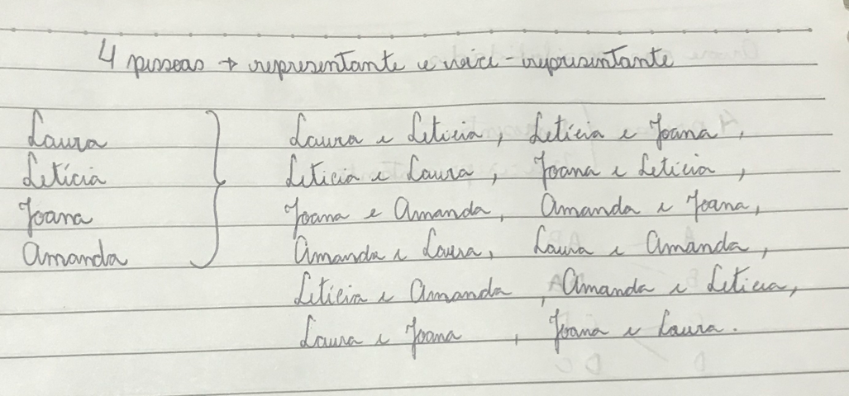Figura 1: registro de respostas

Fonte: própria (2019)

No segundo momento, com a resoluções de problemas sobre arranjo e permutações a utilização do aplicativo Plickers, despertou a curiosidade dos alunos no ato da correção da atividade.

Figura 2: Aplicativo Plickers

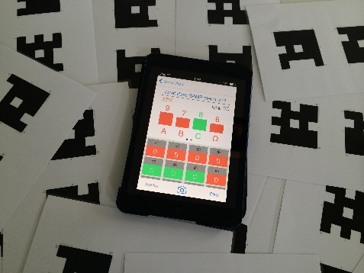

Fonte: desconhecida, disponível em: https://ahsdigitallearning.files.wordpress.com/2014/09/plickers.jpg

No terceiro momento, a questão problema foi respondida por todos os grupos contendo algumas dúvidas no momento da resolução, mas com a ajuda dos integrantes dos grupos a resposta final foi considerado corretamente na hora da correção por todos os grupos.

Figura 3: registro da reposta de um dos alunos

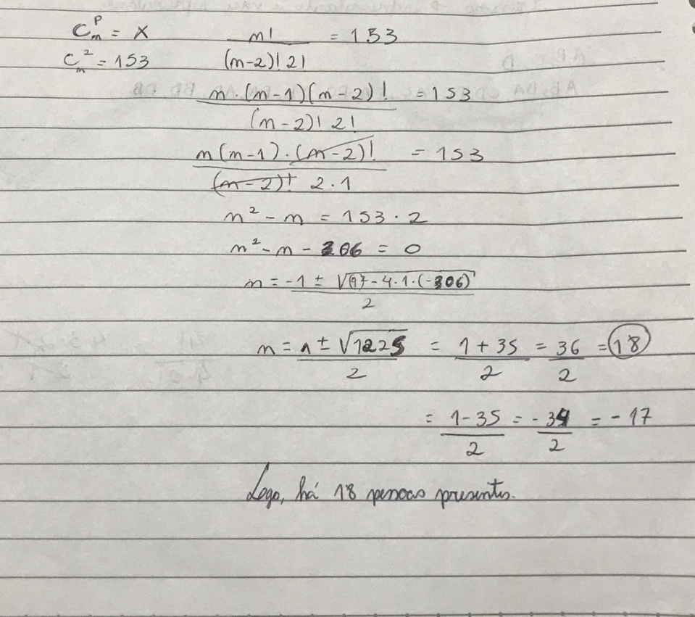Fonte: própria (2019)

Diante dos exercícios proposto, podemos perceber que o momento da discursão com a turma é importante para que o aluno reflita sobre suas conjecturas, para que assim, consiga desenvolver outras maneiras de pensar, e ter propriedade sobre conceitos mais elaborados.

1. **CONSIDERAÇÕES FINAIS**

Com a realização desta vivência, pode-se observar o entusiasmo dos alunos ao participarem, visto que associar as resoluções dos problemas proposto com os conteúdos abordados para muitos torna-se um caminho mais fácil para a compreensão do conteúdo estudado.

Percebemos uma das possibilidades, dentre tantas de seguir um caminho que possa ser eficaz para o ensino da matemática, “conhecer diversas possibilidades de trabalho em sala de aula é fundamental para que o professor construa sua prática” (BRASIL, 1997a, p. 42).

Assim, partilhando do mesmo pensamento expresso pelos documentos curriculares, já mencionados nesse estudo, de que uma das principais metodologias para o tratamento de conteúdos matemáticos é a Resolução de Problemas. E, referente ao ensino da Análise Combinatória destacam-se dentre outros artifícios, a representação de situações com o uso da árvore de possibilidade, pois envolve os principais raciocínios a serem desenvolvidos pelos alunos, o raciocínio aditivo e o raciocínio multiplicativo.

Diante de tais considerações, podemos concluir que a resolução de problemas, possibilita um ensino dinâmico, isto quando se apoia na busca por significados, priorizando a compreensão em detrimento do uso mecânico de fórmulas. Mais, reconhecemos que o uso do aplicativo, possa ter tirado o foco, do conhecimento matemático, visto que os alunos ficaram vislumbrados por tal tecnologia.

Portanto, esperamos em uma oportunidade futura dispor de mais tempo, para vivenciarmos as atividades aqui relatadas, bem como aprofundar os nossos estudos sobre essa área de conhecimento matemático a análise combinatória, que indiscutivelmente está presente em atividades que desempenhamos cotidianamente.

**REFERÊNCIAS**

BERGE, C. Principles of Combinatorics. Vol 72. New York: Academic Press,1971. p.1-11.

BIGGS, N. L. The roots of combinatorics. Revista Historia Mathematica. Vol 6. 1979. p.109-136.

BRASIL. Secretaria de Educação Média e Tecnológica. Parâmetros curriculares nacionais: Matemática (PCN+). Brasília: MEC/SEMT, Brasília. 1997.

BRUMANO, C. E. P. A modelagem matemática como metodologia para o estudo de Análise Combinatória. Juiz de Fora (MG), 2014.

GRANDO, R. C. Concepções quanto ao uso de jogos no ensino de matemática. Revista de Educação Matemática, São Paulo: SBEM-SP, v. 10, n. 12, p. 43-50, 2007.

LIMA, E. L. Exame de textos: Análise de livros de matemática para o ensino médio. Rio de Janeiro: SBM, 2001.

NASCIMENTO, C. dos. S. **A utilização do princípio fundamental da contagem para a resolução de problemas combinatórios no 2º ano do ensino médio.** 2018. Trabalho de conclusão de curso (licenciatura em Matemática) – Universidade do Estado do Amazonas, Manaus – AM, 2017.

PASTOR, J. R. Elementos de análisis algebraico. 5ed. Madrid: Talleres Lusy, 1939.p.134-150.

SÃO PAULO (Estado). Secretaria de Educação. Caderno do professor: matemática. São Paulo: SEE, 2008. (Ensino Médio 2ª série, 3º bimestre).

**ANEXOS**

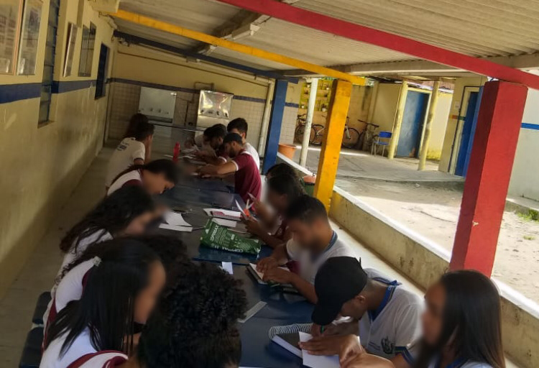

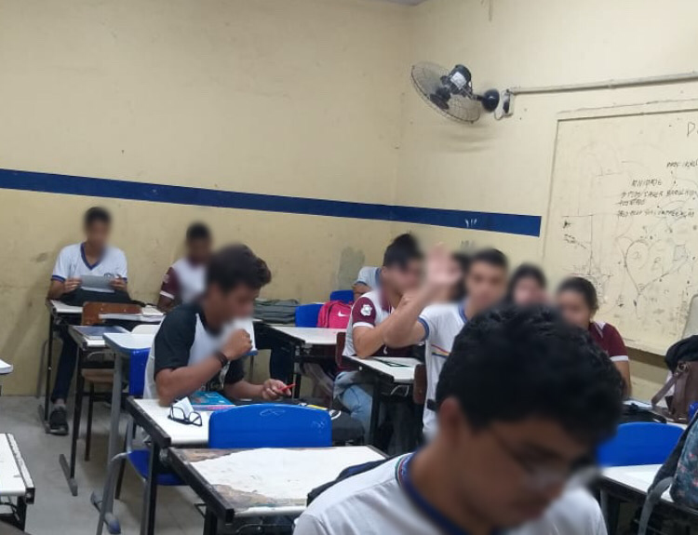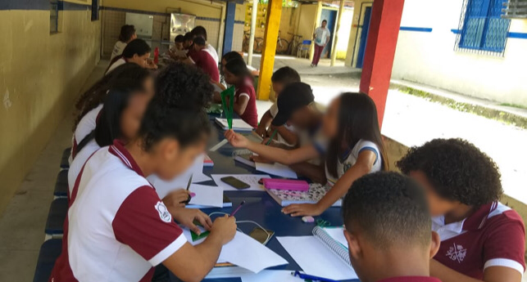

1. ¹Discente do curso de Licenciatura em Matemática - UPE. E-mail: adnasamire@hotmail.com

   ²Discente do curso de Licenciatura em Matemática - UPE. E-mail: eduarda_aureliano@hotmail.com

   ³Me. Ensino de Ciências - UFRPE. E-mail: marcosjosedasilva@gmail.com

   4Me. Ensino de Ciências - UFRPE. E-mail: vania.duarte@upe.br